Вклад Казахстана в Ленинградский День Победы.
Добрый день! Я – Артем Павлов, ученик школы № 351 Санкт-Петербурга.
Мы стоим с вами около плиты казахстанцам героически павшим при обороне Ленинграда. Плита от благодарных потомков установлена 26 июня, 2007.
Славные сыны Казахстана уже сентябре 1941 года приняли прямое участие в битве за Ленинград (на Волхове, в Лодейном поле, на Невском пятачке).
Есть данные о 641тысячиказахстанцев, оставшихся на полях сражений Ленинградского фронта.
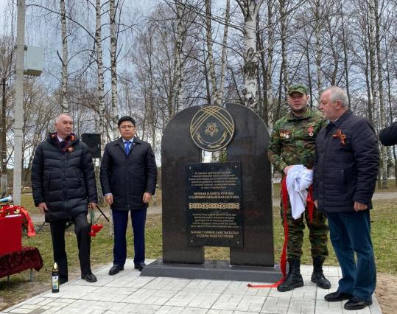
Военные историки отмечают особенную роль в защите Ленинграда310 и 314-я стрелковых дивизий, сформированных в июле 1941 года в Казахстане. Героическим бойцам этих дивизий в г. Лодейном Поле установлен памятный знак в 2021 году.

За годы войны 3832 воина 310 и 314 дивизий награждены орденами и боевыми медалями (4.694 человек). В боях воины дивизии проявляли массовый героизм, например, красноармеец Николай Ластовец лично забросал гранатами шесть вражеских автомашин и в рукопашной схватке заколол восемь фашистов. Лучший снайпер формирования Федор Поваренко истребил 198 вражеских солдат и офицеров. Один избойцов дивизии Павел Гончар был удостоен звания Героя Советского Союза, четверо стали полными кавалерами ордена Славы.
Воины – казахстанцы участвовали в освобождении 22 населенных пунктов Ленинградской области, принимали участие в обеспечении связи блокированного города с «Большой землей», в прокладывании «Дороги жизни». Вечным примером беззаветного самопожертвования является подвиг парторга роты старшего сержанта Султана Баймагамбетова. На Синявинском участке Ленинградского фронта славный сын казахского народа Баймагамбетов в решающие секунды боя закрыл своим телом амбразуру ДЗОТа. Посмертно он был удостоен звания Героя Советского Союза. В городе Кировск (Ленинградской области) установлен бюст казахскому Матросову, его имя носит гимназия Кировска.
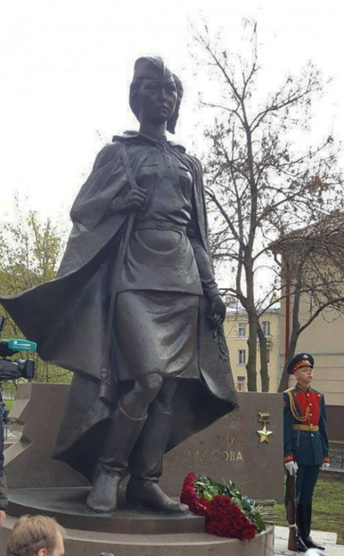
В начале мая месяца 1942 года по инициативе передовых колхозов и коллективов Казахстана началась кампания по сбору подарков для героических защитников Ленинграда. На местах, в каждой области были созданы специальные комиссии, которые занимались организацией всех мероприятий, связанных со сбором и отправкой продуктов блокадному Ленинграду. Трудящиеся каждой области Казахской ССР, несмотря на трудные условия военного времени, когда единственная разница от прифронтовой действительности состояла в нахождении их в глубоком тылу, собирали и делились последним с жителями блокадного Ленинграда. Труженики Казахстана смогли сделать почти невозможное, в течении войны, они собрали несколько тысяч тонн продовольствия, которое было доставлено в Ленинград.
Среди защитников Ленинграда была снайпер Алия Молдагулова, воспитанница одного из детских домов Ленинграда. Подвиг восемнадцатилетней Алии был отмечен звездой Героя. Посмертно. Её именем названа улица Санкт-Петербурга. Земляки установили ей памятник в Красногвардейском районе.
Известно, что в экипаже крейсера “Киров”, который всю блокаду находился на боевом посту в Ленинграде, 156 матросов были из Казахстана.
Но не только прославились воины – казахи в Ленинграде. Большую заботу о ленинградцах проявляли труженики Казахстана
Особенно примечательна история с Алматинскими яблоками. Фатима Аубакирова родилась в 1917 году в городе Уральске. Во время войны её назначили ответственной за подготовку и отправку продовольствия на фронт и в регионы СССР, разоренные войной. В декабре 1941 года был собран состав с гуманитарной помощью, в число продуктов также вошли яблоки сорта апорт. Так как единственный путь к городу лежал по льду Ладожского озера, яблоки во нему вести было не рентабельно – слишком объёмный груз. Фатима уговорила ответственного за перевозку человека - Шилова –выделить под яблоки несколько грузовиков, но тут с составом пришли мандарины, и Фатима согласилась первыми доставить в осаждённый город мандарины, а из яблок сделать джем, так как его удобнее транспортировать. И 1 января дети блокадного Ленинграда получили по мандаринке и немного яблочного желе.
Так же жители Казахстан проявили большое участие в жизни эвакуированных ленинградцев. Так в марте 1942 года в Павлодар было эвакуирован 321 человек, среди них – 147 ленинградцев, которые почти все находились в крайне истощенном состоянии. Несмотря на сложности военного времени местные жители пытались в кратчайшие сроки решить жилищно-бытовые проблемы эвакуированных, ленинградцам полагалось по 400 грамм хлеба и бульон, им выделяли уголь и другие средства для нормального существования и восстановления здоровья. За годы войны в Казахстан было эвакуировано более 500 тысяч человек, многим из которых эвакуация спасла жизнь.
Исходя из вышесказанного, можно сделать один конкретный вывод. Итогом помощи Казахстана блокадному Ленинграду стало освобождение города от оков блокады. Братская помощь казахстанского народа Ленинграду не дала пасть городу, а это подорвало мощь немецко-фашистской армии. Город устоял, несмотря на то, что противник оказывал давление на Ленинград.
Помощь Ленинграду со всех концов земли, в том числе из Казахстана позволила освободить город от оков блокады и победить.
Солдаты, которые здесь воевали и погибали, не делили себя по национальностям, они все защищали общую Родину, независимо от того места, где они родились. Поэтому наша экскурсия проводится в рамках детского проекта «У подвига нет национальности»

